


FIRMADO POR

MOCIÓN QUE PRESENTA MANUEL TORRES GARCÍA, PORTAVOZ DEL GRUPO MUNICIPAL SOCIALISTA, SOBRE LA BARRIADA LO CAMPANO
GRUPO MUNICIPAL SOCIALISTA CARTAGENA
11/10/2023 (según el firmante)


Exposición de Motivos

SELLO
Registrado el 11/10/2023 a las 15:05 Nº de entrada 127973 / 2023

La Barriada Lo Campano nacio+ hace ma+ s de setenta an0 os. Sus primeras viviendas se construyeron en 1956 y en 1962 se hicieron nuevos edificios para familias de las cuevas del paseo de Las Delicias y otras partes de la ciudad, como el Molinete.

El barrio se encuentra en un entorno degradado por la contaminacio+ n cercana, el mal estado de los bloques de viviendas, la ausencia de comercios y la falta de limpieza y mantenimiento de zonas comunes y jardines.

La administracio+ n local es la gran responsable de convertir a Lo Campano en un gueto porque no esta+ sabiendo actuar con la eficacia y eficiencia que necesitan sus vecinos y vecinas.

En Lo Campano se han intentado propuestas comunitarias que no han funcionado, en gran medida porque la Administracio+ n no ha sabido gestionarlas adecuadamente ya que ni siquiera las concejalí+as asumí+an sus competencias en este a+ mbito, repartie+ndose los ingresos para inversiones y eludiendo las responsabilidades cuando no se obtení+an los resultados esperados.

En este barrio hay una alta concentracio+ n de desempleo, precariedad laboral y bajos niveles formativos, entre una poblacio+ n mayoritariamente joven.



A LA EXCMA. ALCALDESA DEL EXCMO. AYUNTAMIENTO DE CARTAGENA

FIRMADO POR

Para que los vecinos cuiden y protejan su barrio, deben sentirse orgullosos de e+l, deben contar con espacios pu+ blicos de calidad que favorezcan las relaciones interpersonales y fortalezcan su desarrollo social en un entorno de convivencia digno.
GRUPO MUNICIPAL SOCIALISTA CARTAGENA
11/10/2023 (según el firmante)

SELLO
Registrado el 11/10/2023 a las 15:05 Nº de entrada 127973 / 2023
Este necesario proceso de desarrollo comunitario debe superar la mirada asistencial y es necesario que sean los propios vecinos y colectivos de la zona los que se conviertan en actores fundamentales del proceso de transformacio+ n de su barrio, detectando los problemas y moviliza+ ndose para combatirlos, de la mano de la administracio+ n pu+ blica.

Pero es fundamental que previamente la Administracio+ n inicie esa necesaria transformacio+ n, mejorando las infraestructuras, los espacios pu+ blicos y los servicios para que los vecinos dejen de sentirse marginados y sientan de forma efectiva que forman parte de la sociedad cartagenera en igualdad de derechos y responsabilidades.

Por todo lo expuesto el Grupo Municipal Socialista presenta al Excmo. Ayuntamiento Pleno de Cartagena para su debate y aprobacio+ n la siguiente MOCIÓN:

El Excmo. Ayuntamiento Pleno de Cartagena insta al Gobierno local a:

Primero.- Planificar y poner en marcha de manera urgente un Plan de Choque de limpieza y mantenimiento de zonas comunes, parques, jardines, aceras y alumbrado en Lo Campano.

Segundo.- Planificar y poner en marcha un Plan de Modernizacio+ n y Renovacio+ n de la barriada, que incluya la reforma de calles y espacios pu+ blicos, la mejora de la iluminacio+ n, la construccio+ n de parques e infraestructuras deportivas, y la ampliacio+ n de los servicios que se ofrecen a los vecinos.

A LA EXCMA. ALCALDESA DEL EXCMO. AYUNTAMIENTO DE CARTAGENA

Tercero.- Iniciar un Proceso de Desarrollo Comunitario en el que participen como actores principales los vecinos y colectivos sociales de la zona que, junto a los te+cnicos y expertos municipales, planifiquen las actuaciones sociales.
GRUPO MUNICIPAL SOCIALISTA CARTAGENA
11/10/2023 (según el firmante)

SELLO
Registrado el 11/10/2023 a las 15:05 Nº de entrada 127973 / 2023
Cuarto.- Propiciar la implicacio+ n de todas las administraciones en este proceso de renovacio+ n y modernizacio+ n de Lo Campano, buscando la financiacio+ n necesaria en programas y lí+neas de actuacio+ n a nivel municipal, regional, nacional y europeo.

Cartagena, a 11 de octubre de 2023

Firmado por ***4502** MANUEL TORRES (R: ****1555*) el día 11/10/2023 con un certificado emitido por AC Representación

Manuel Torres Garcí+a Portavoz del Grupo Municipal Socialista

A LA EXCMA. ALCALDESA DEL EXCMO. AYUNTAMIENTO DE CARTAGENA

SELLO
Registrado el 11/10/2023 a las 15:05 Nº de entrada 127973 / 2023
GRUPO MUNICIPAL SOCIALISTA CARTAGENA
11/10/2023 (según el firmante)

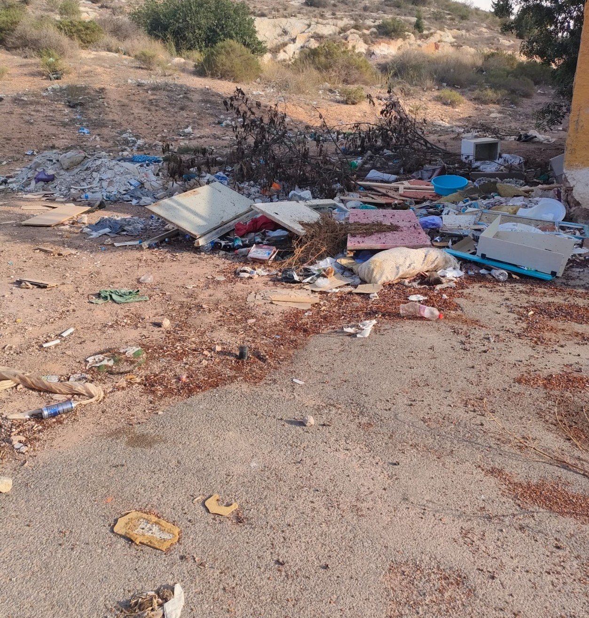

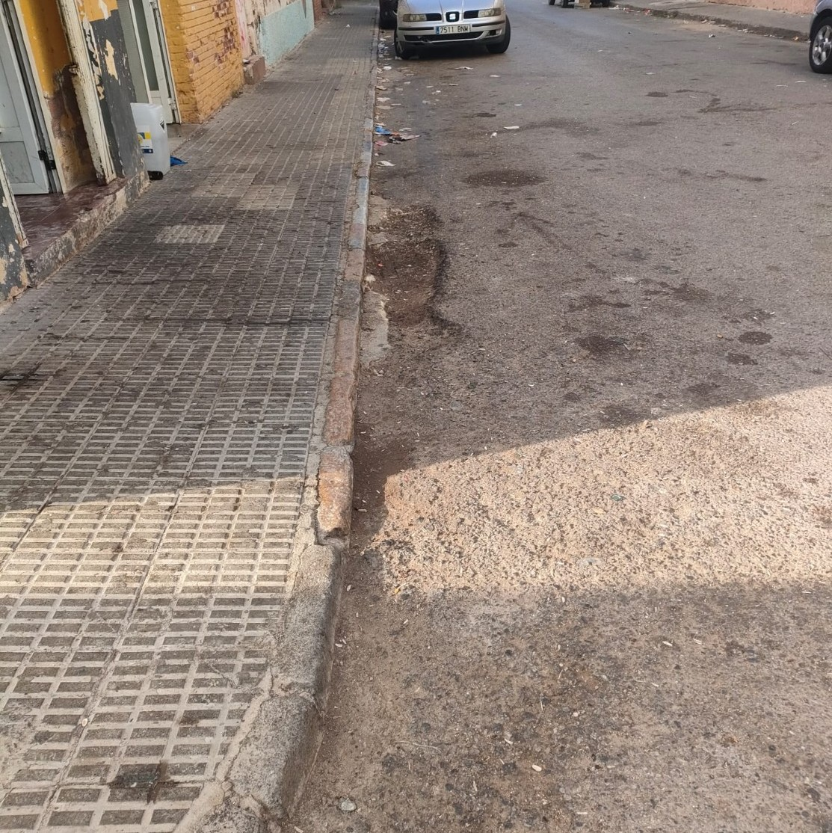
A LA EXCMA. ALCALDESA DEL EXCMO. AYUNTAMIENTO DE CARTAGENA
_____________________________________________________________________

SELLO
Registrado el 11/10/2023 a las 15:05 Nº de entrada 127973 / 2023
GRUPO MUNICIPAL SOCIALISTA CARTAGENA
11/10/2023 (según el firmante)

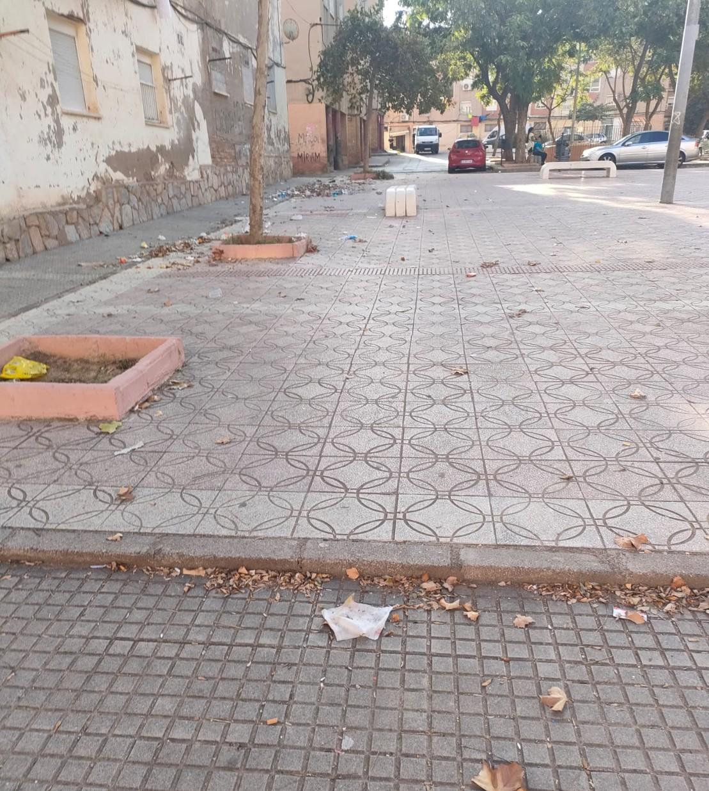

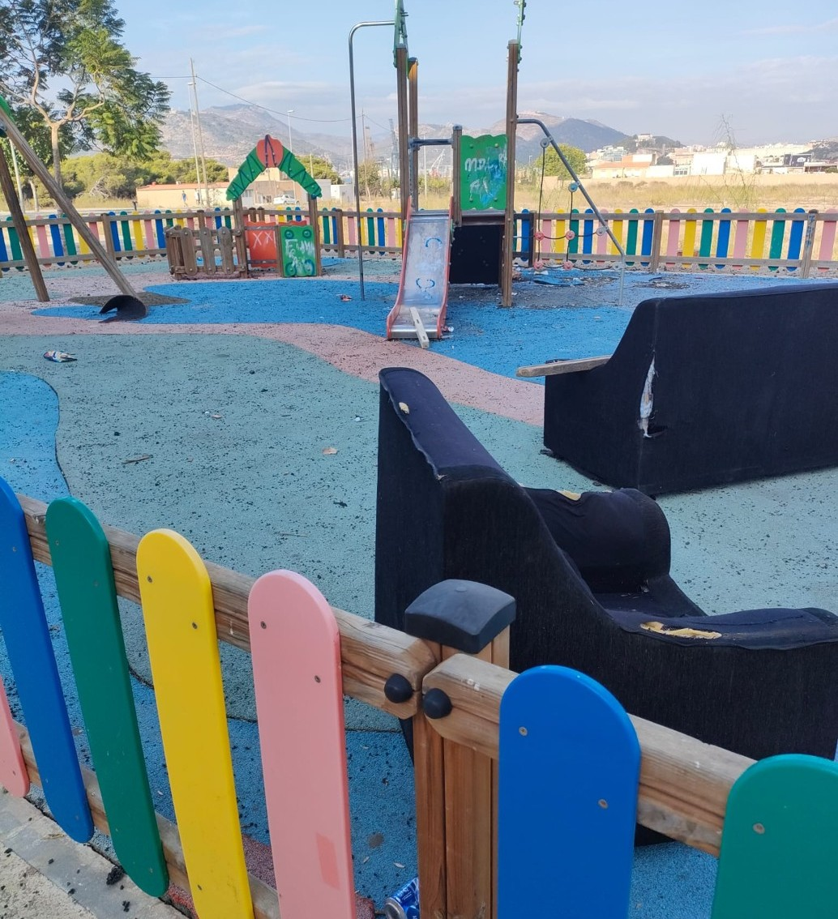
A LA EXCMA. ALCALDESA DEL EXCMO. AYUNTAMIENTO DE CARTAGENA

